Il nuovo sistema di postazioni virtuali per la didattica del Dipartimento di Fisica

Alessandra Richetti

Il dipartimento di Fisica ha a disposizione nuovo sistema per la didattica (che al momento affianca e successivamente sostituirà il cluster di pc infis).
Al momento, docenti e studenti possono accedere a postazioni virtuali sul nuovo sistema con il proprio computer, desktop o laptop o da 20 delle postazioni in aula Poropat (quelle corrispondenti ai thinclient Dell). Entro il secondo semestre dell'aa 2021/22 anche le altre postazioni di lavoro in aula Poropat e T21 utilizzeranno il nuovo sistema.
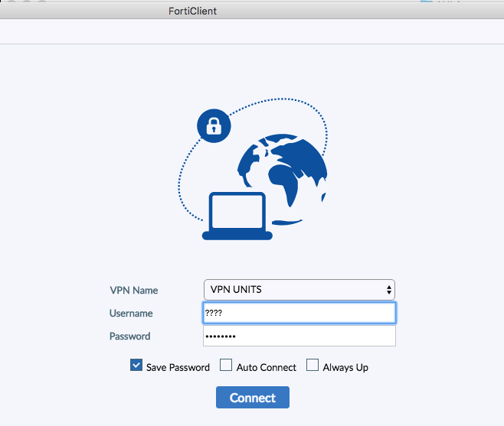
Il collegamengto al nuovo sistema è possibile:
- dall’interno della rete dell’ateneo;
- da casa via VPN UNITS (attraverso il software forticlient https://vpn-client.units.it/ disponibile per le piattaforme più frequenti e che inserisce il computer remoto nella rete di Ateneo.)
Come utente (username) e password, docenti e studenti usano le credenziali di ateneo.

Il collegamento al Sistema da remoto può avvenire secondo due modalità:

Utilizzo del client Vmware Horizon. Scaricabile dal sito https://my.vmware.com/en/web/vmware/downloads/info/slug/desktop_end_user_computing/vmware_horizon_clients/horizon_8

Se non dovesse funzionare, in particolare se si dispone di una versione vecchia di Windows, si possono scaricare versioni precedenti l'ultima, sempre dalle pagine del sito vmware.

Accesso via browser

Oppure ci si può collegare direttamente al connection server con il browser. Usando l’URL (indirizzo)
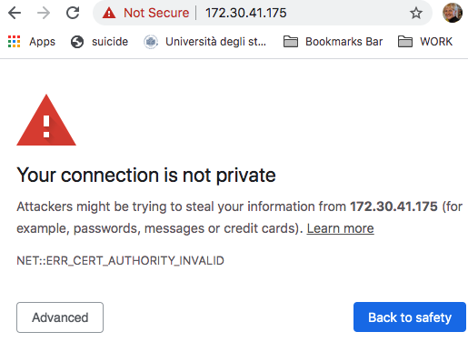
https://172.30.41.175.
Il messaggio di errore sul certificato è normale. Scegli le opzioni che ti consentono di proseguire con il collegamento (per dettagli e risoluzione di possibili problematiche vedi sezione alla fine di questo documento).
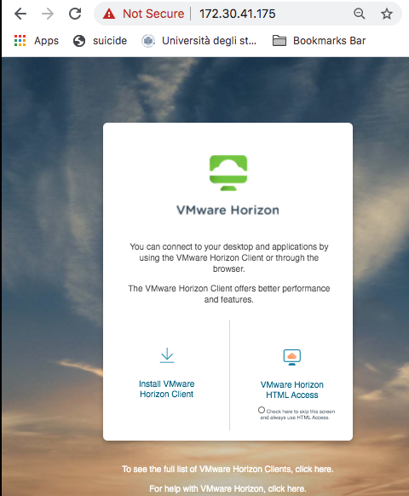
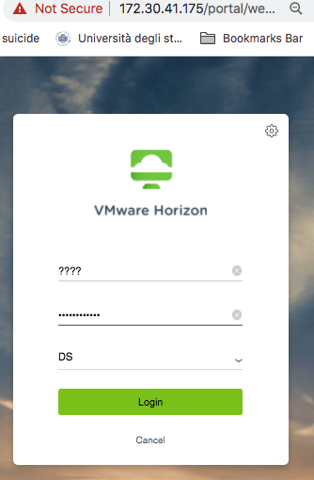
A questo punto si può scegliere di installare il Client o procedere con l’accesso HTML
- Via 'HTML access' si aprirà la maschera come nella figura

Inserire numero matricola e password di Ateneo e selezionare il dominio DS.

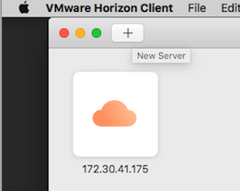
- Via “Vmware Horizon Client” occorrerà aggiungere (Add, +,...) l’indirizzo del Connection server 172.30.41.175.
Comparirà la possibilità di accesso alle postazioni virtuali. Il sistema permette di realizzare pool di postazioni virtuali con caratteristiche hardware e software diverse. Al momento tutti gli studenti hanno accesso al pool “AULA-CORSI-FISICA”. Altri pool possono apparire solo se si è stati abilitati.

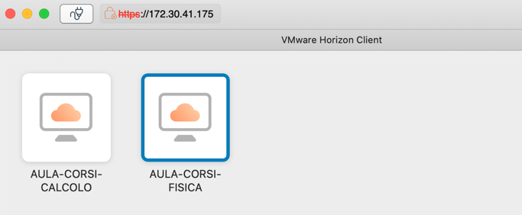

Di default le postazioni virtuali sono configurate con tastiera italiana ma è possibile modificare l’impostazione usando il menu a scomparsa in alto a destra sulle finestre del desktop ubuntu. (Attenzione alla lingua della tastiera soprattutto ogni volta che occora immettere una password che contenga caratteri che non siano lettere dell'alfabeto inglese)
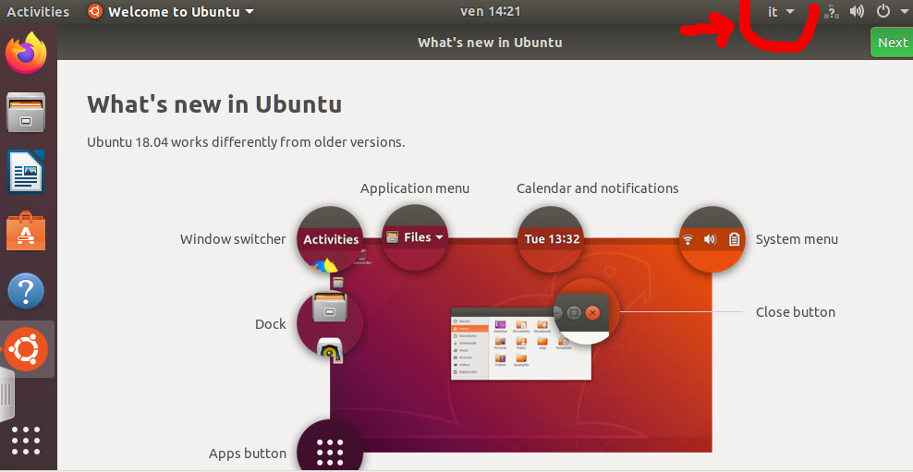

Le postazioni virtuali corrispondono a singoli pc virtuali con sistema Linux Ubuntu versione LTS 18.04.

Nell’ utilizzo è importante aver presente alcune caratteristiche del sistema :

Il sistema è organizzato per fornire le prestazioni di un certo numero di macchine virtuali simultaneamente attive (al momento 40 in Aula-Corsi_Fisica). Un sistema di load balancing associa ad un dato utente una macchina potenzialmente diversa del pool ad ogni login.

Con l'attuale configurazione del sistema, i file “locali” di una macchina virtuale sono disponibili direttamente solo su quella e non saranno visibili tra i file locali se ci si scollega e ci si ricollega finendo su una macchina diversa. Inoltre, ogni volta che il pool viene ricreato tutti i file locali di ciascuna macchina virtuale sono distrutti. In pratica è come se lo spazio personale su ogni macchina si comportasse come lo spazio disco temporaneo di un tipico sistema unix. Esistono però su ciascun desktop delle postazioni virtuali due cartelle speciali:
una è “profiles on fisica-conn01.ds.units.it”, all’interno della quale c'è una cartella fisica e in questa si può copiare qualsiasi file o cartella creata durante la sessione (meglio se si crea una cartella col proprio username). La cartella sopra menzionata non fa parte del filesystem locale della macchina virtuale ma corrisponde ad un link ad uno spazio permanente su un fileserver a cui la macchina virtuale accede via rete.
La seconda cartella speciale è tsclient e corrisponde al proprio computer. Appare solo se ci si collega via client vmware. La macchina virtuale "vede" i file del computer con cui ci si è collegati, con la possibilità quindi di avere un copia locale di file e cartelle. Attenzione: in alcuni casi l’accesso al proprio filesystem può essere molto lento.
È anche possibile, sempre con il tramite della cartella tsclient, e quindi solo per accesso via client vmware, accedere ad eventuale/i chiavetta/e USB collegate al proprio computer.

Da ricordare: è fondamentale salvare copia dei file e cartelle create sotto la propria home directory del sistema remoto sullo spazio disco permanente o, se possibile, sul proprio pc o su chiavetta usb.

Attenzione. Alla fine della sessione di lavoro è necessario disconnettersi dal sistema linux attraverso un logout esplicito (tasto in alto a sinistra nel desktop ubuntu).

Talvolta, dopo aver confermato il logout, il desktop appare "congelato" sullo schermo senza accettare interazioni né via tastiera né via mouse/touchpad. In tal caso, se si riesce ad arrivare alla finestra del client vmware, è sufficiente cliccare sull' icona rappresentante una presa di corrente per chiudere il collegamento al connection server. Se non ci si riesce, dopo poco tempo il sistema si scollega ugualmente in modo automatico.

Possibili problemi e soluzioni relative all’ accesso

Le principali problematiche di connessione fin qui evidenziate sono dovute a:
- malfunzionamenti o non funzionamento del software di acceso via VPN dovuti a versioni obsolete o troppo nuove dei sistemi operativi;
- non funzionamento del client vmware horizon su macchine con vecchie versioni dei sistemi operativi;
- uso da parte del sistema virtuale di certificati non riconosciuti validi dai browser.

Per il primo problema non sembrano possibili soluzioni su tempi brevi, anche se alcune sono allo studio.
Per il secondo la soluzione che finora ha funzionato è stata l'installazione di versioni più vecchie del client vmware horizon.
Per il terzo, esistono diversi modi, descritti nella prossima sezione, di aggirare il problema in attesa di individuare una soluzione stabile e semplice.

Problemi legati ai certificati e possibili soluzioni

In alcuni casi l’accesso al connection server via browser può fallire. Sintomi: il browser continua a cercare di connettersi fino ad andare in time-out, senza ottenere risposta. Oppure il browser segnala la presenza di certificati del sito non regolari.

Nei casi noti, il primo problema risulta connesso alla protezione di antivirus (p.es. Avast) che cerca di evitare eventuali pericoli connessi con l’accesso a siti considerati non sicuri. Mentre è possibile disabilitare l’antivirus,, l’operazione non è consigliata. Almeno in prima battuta è consigliato di provare con altri browser. Per esempio, su un sistema Mac con antivirus Avast su cui né Chrome né Firefox né Safari riuscivano ad avere risposta dal Connection server, era possibile arrivarci mediante Brave o Opera cliccando sul tasto “Advanced options” nella pagina che segnala problemi di sicurezza e accettando di accedere comunque.

E’ chiaro che, dove possibile, l’accesso via client vmware sia da privilegiare.

